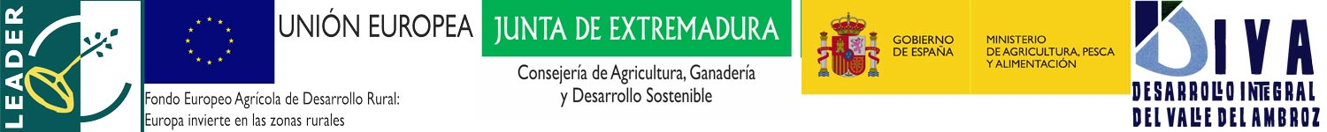
Anexo 3.7.ACEPTACIÓN/RENUNCIA DE LA AYUDA
GRUPO: DIVA (Asociación Desarrollo Integral del Valle del Ambroz)

D./ Dña. __________________________________________________________ con NIF_________________, en representación (en su caso) de la empresa __________________con CIF__________________ solicitante de una ayuda con cargo a la ___ Convocatoria de Ayudas Leader en el Valle del Ambroz dentro del PDR 2014-2020 del Grupo de Acción Local DIVA para el proyecto _______________________________________ con el expediente nº _____________:

DECLARO:
Que una vez recibida la RESOLUCIÓN PROVISIONAL, emitida por DIVA con fecha _____________________, correspondiente al proyecto anteriormente citado con los siguientes datos reflejados en la misma en lo referente a inversión, porcentajes y ayuda concedida,

INVERSIÓN PRESENTADA
INVERSIÓN APROBADA
PORCENTAJE AYUDA
AYUDA CONCEDIDA

ACEPTO la ayuda concedida, en los términos y condiciones expresados en la resolución provisional.

RENUNCIO la ayuda concedida, en los términos y condiciones expresados en la resolución provisional.

Y para que así conste, firmo la presente documento en _________a ___de __________ de 20__

Fdo.: ____________________________

